
รายงานการปฏิบัติรชการ
สายงานป้องกันปราบปราม
ประจำเดือน มกราคม 2568

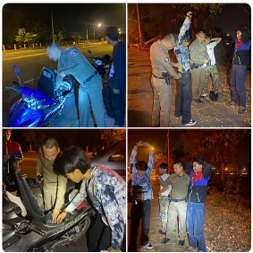

เมื่อวันที่ 26 มกราคม 2568 เวลา 22.10 น. ร.ต.อ.สิทธิชัย ทำอินแก้ว รอง สวป. สภ.หนองบัวเหนือ ร้อยเวร20 พร้อมสายตรวจรถยนต์ ชป.1 ขณะ ว.4 พบกลุ่มวัยรุ่นรวมตัวมั่วสุม บริเวณ หาดทรายทอง สายตรวจรถยนต์จึงตรวจค้นคนและรถ ซึ่งไม่พบการกระทำผิดกฏหมาย จึงได้ให้แยกย้ายและไม่ให้มารวมตัวกันอีก

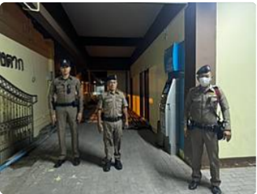
ก
เมื่อวันที่ 28 ม.ค.2568 เวลาประมาณ 22:17 น.ร.ต.ท.ประสิทธิ์ เชื้อเชียง รอง สว(ป.)สภ.หนองบัวเหนือ ปฎิบัติหน้าที่ร้อยเวร20 พร้อมด้วยสายตรวจรถยนต์ ชป.2 ว.4 ว.10 ตรวจป้องกันเหตุตู้ ATM บริเวณในวิทยาลัยเทคนิคตาก (ชั่วคราว)
รายงานการปฏิบัติรชการ
งานป้องกันปราบปราม
ประจำเดือน มกราคม 2568

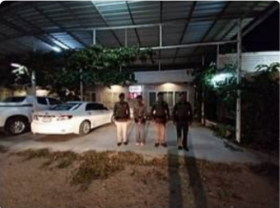
เมื่อวันที่ 1 ม.ค. 68 เวลา 22.00 น. ภายใต้การอำนวยการของ พ.ต.ท.ศุภิชัย กันหา สว.สภ.หนองบัวเหนือ. นำโดย ร.ต.อ.สิทธิชัย ทำอินแก้ว รอง​ สวป. สภ.หนองบัวเหนือ​ ร้อยเวร 20 พร้อมด้วยสายตรวจรถยนต์ ร่วมกันออกตรวจสถานประกอบการร้านอาหารหินโค้ว เลขที่ 129 หมู่ที่7 ต.ป่ามะม่วง อ.เมือง จ.ตาก
รายงานการปฏิบัติรชการ
งานป้องกันปราบปราม
ประจำเดือน มกราคม 2568

รายงานการปฏิบัติรชการ
สายงานจราจร
ประจำเดือน มกราคม 2568

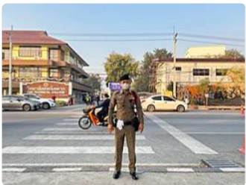

เมื่อวันที่ 30 มกราคม 2568 เวลา 07.39 น. ร.ต.ต.ชยุต สุยะผัน รอง สว.(ป.)สภ.หนองบัวเหนือ พร้อมด้วยเจ้าหน้าที่ตำรวจจราจร ว.4 อำนวยความสะดวกด้านการจราจร บริเวณหน้าวิทยาลัยเทคนิคตาก ต.ป่ามะม่วง อ.เมืองตาก จ.ตาก

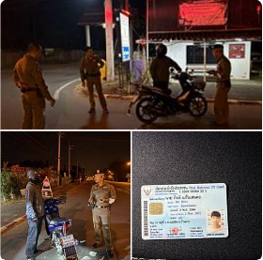
เมื่อวันที่ 27 ม.ค. 68 เวลา 21.38 น. ร.ต.อ.สิทธิชัย ทำอินแก้ว รอง สวป. สภ.หนองบัวเหนือ ร้อยเวร20 พร้อมเจ้าหน้าที่จราจร ว.4 ป้องกันการแข่งรถ/ท่อดัง บริเวณหน้าที่พักสายตรวจป่ามะม่วง อำเภอเมืองตาก จังหวัดตาก
รายงานการปฏิบัติรชการ
งานจราจร
ประจำเดือน มกราคม 2568

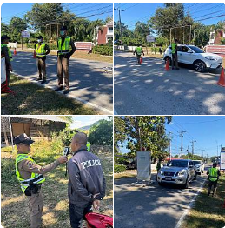
รายงานการปฏิบัติรชการ
งานจราจร
ประจำเดือน มกราคม 2568
เมื่อวันที่ 11 ม.ค. 67 เวลา 12.12 น. ภายใต้การอำนวยการของ พ.ต.ท.ศุภิชัย กันหา สว.สภ.หนองบัวเหนือ สั่งการให้ ร.ต.ท.ประสิทธิ์ เชื้อเชียง สว.(ป.)สภ.หนองบัวเหนือ พร้อมด้วย สายตรวจรถยนต์ ชป.2 และเจ้าหน้าที่จราจร ได้ร่วมกันตั้งจุดตรวจ-จุดสกัด กวดขันวินัยจราจร ตามคำสั่งของผู้บังคับบัญชา บนถนน สาธารณะ 1107สายวัดท่านา - เจดีย์ยุทธหัตถี บริเวณหน้าสถานีตำรวจภูธรหนองบัวเหนือ ต.หนองบัวเหนือ อ.เมือง จ.ตาก

รายงานการปฏิบัติรชการ
สายงานสืบสวน
ประจำเดือน มกราคม 2568

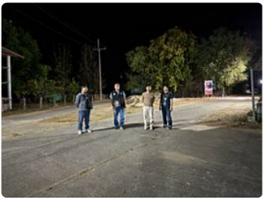

เมื่อวันที่ 27 มกราคม 2568 เวลา 20.15 น. ชุดสืบสวน ว.4 ห้วงระดมกวาดล้างอาชญากรรม บริเวณหมู่ที่ 8 ต.หนองบัวเหนือ อ.เมืองตาก จ.ตาก

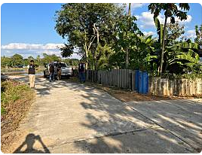
รายงานการปฏิบัติรชการ
งานสืบสวน
ประจำเดือน มกราคม 2568
เมื่อวันที 4 ม.ค. 68 เวลา 16.00 น. ชุดสืบสวน ว.4 ปราบปรามยาเสพติด บริเวณหมู่ 5 ต.หนองบัวเหนือ อ.เมืองตาก จ.ตาก

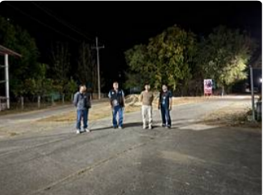
รายงานการปฏิบัติรชการ
งานสืบสวน
ประจำเดือน มกราคม 2568
เมื่อวันที่ 9 ม.ค. 67 เวลา 12.00 น. ภายใต้การอำนวยการของ พ.ต.ท.ศุภิชัย กันหา สว.สภ.หนองบัวเหนือ นำโดย ร.ต.ต.พิเชฐ เจริญรักษ์ รอง สว.(ป.) สภ.หนองบัวเหนือ พร้อมเจ้าหน้าที่ชุดสืบสวน ว.4 ห้วงระดมกวาดล้างอาชญากรรม บริเวณหมู่ที่ 8 ต.หนองบัวเหนือ อ.เมืองตาก จ.ตาก

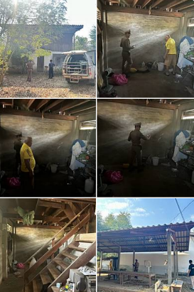
รายงานการปฏิบัติรชการ
งานสอบสวน
ประจำเดือน มกราคม 2568
เมื่อวันที่ 28 ม.ค.2568 เวลา 14.30น. ร.ต.อ.บำรุง ยมเกิด รอง สว.(สอบสวน)สภ.หนองบัวเหนือพร้อมชุดสืบสวน,ผู้ช่วยพนักงานสอบสวน ได้ ว.4 ตรวจสอบที่เกิดเหตุ กรณีเหตุลักทรัพย์ หมู่2 บ้านเด่น ต.หนองบัวเหนือ อ.เมืองตาก จ.ตาก

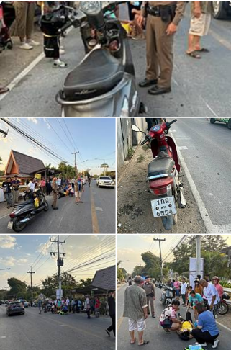
รายงานการปฏิบัติรชการ
งานสอบสวน
ประจำเดือน มกราคม 2568
เมื่อวันที่ 10 มค. 68 เวลา 17.10 น. ร.ต.อ.บำรุง ยมเกิด รอง สว.(สอบสวน) สภ.หนองบัวเหนือ พร้อมเจ้าหน้าที่ผู้ช่วยพงส. ว.4 เหตุ ว.40 มีผู้ได้รับบาดเจ็บ 2 ราย มูลนิธิตากร่วมใจนำตัวคนเจ็บส่ง รพ.สมเด็จฯ ไม่มีสิ่งของหลวงเสียหายแต่อย่างใด

รายงานการปฏิบัติรชการ
สายงานสอบสวน
ประจำเดือน มกราคม 2568

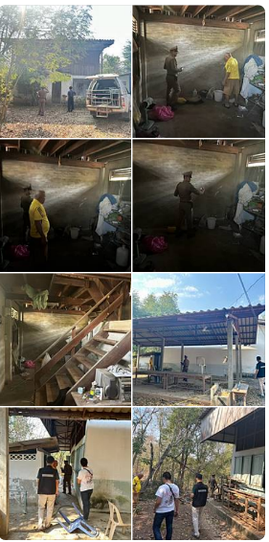

เมื่อวันที่ 28 มกราคม 2568 เวลา 14.30 น. ร.ต.อ.บำรุง ยมเกิด รอง สว.(สอบสวน)สภ.หนองบัวเหนือพร้อมชุดสืบสวนได้ ว.4 ตรวจสอบที่เกิดเหตุ กรณีเหตุลักทรัพย์ หมู่2 บ้านเด่น

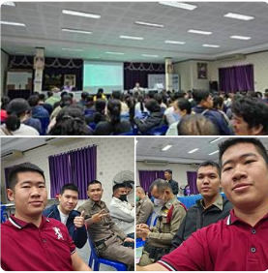
เมื่อวันที่ 28 ม.ค. 2568 เวลา 09.11 น. ชุดอำนวยการ ร่วมประชุมคุมเลือกตั้ง ณ อำเภอเมืองตาก จังหวัดตาก
รายงานการปฏิบัติรชการ
งานอำนวยการ
ประจำเดือน มกราคม 2568

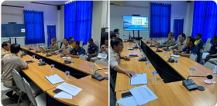
เมื่อวันที่ 27 ม.ค. 68 เวลา 10.00 น. พ.ต.ท.ศุภิชัย กันหา สว.หน.สภ.หนองบัวเหนือ ได้มอบหมายให้ ร.ต.อ.สิทธิชัย ทำอินแก้ว รอง สวป.สภ.หนองบัวเหนือ เป็นตัวแทนประชุมศูนย์บัญชาการเหตุการณ์ไฟป่าการแก้ไขปัญหาหมอกควันและฝุ่นละออง PM 0.5 ณ ห้องประชุมที่ว่าการอำเภอเมืองตาก โดยมี นายอำเภอเมืองตาก เป็นประธาน และหน.ส่วนราชการที่เกี่ยวข้องเข้าร่วมประชุม
รายงานการปฏิบัติรชการ
งานอำนวยการ
ประจำเดือน มกราคม 2568

รายงานการปฏิบัติรชการ
สายงานอำนวยการ
ประจำเดือน มกราคม 2568

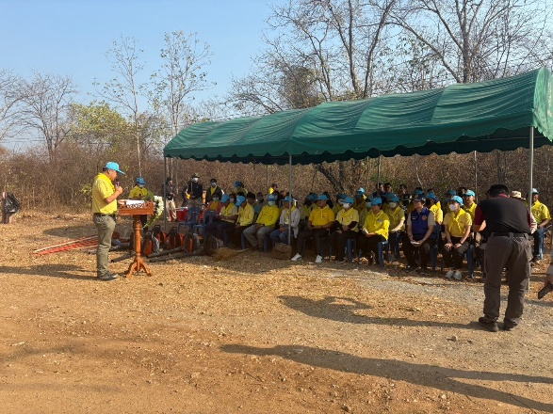
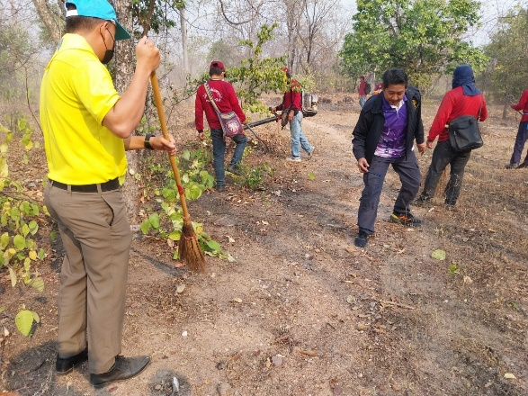

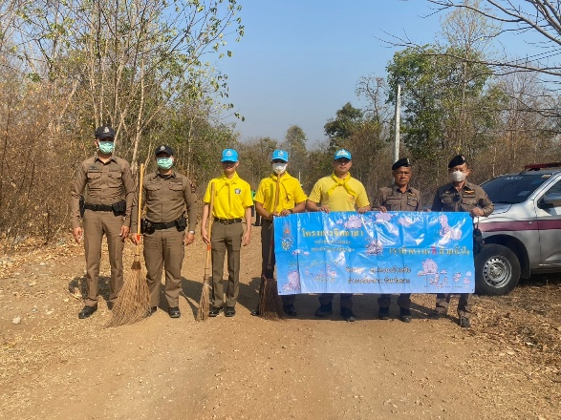
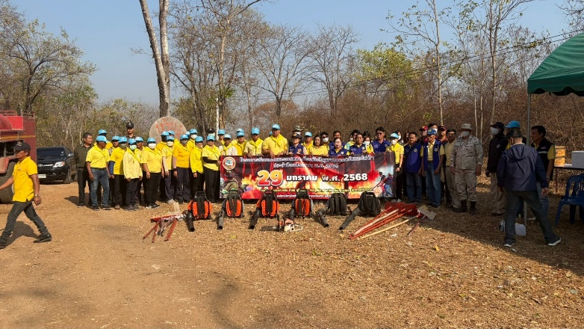

เมื่อวันที่ 29 มกราคม 2567 เวลา 09.00 น. พ.ต.ท.ศุภิชัย กันหา สว.สภ.หนองบัวเหนือ ได้มอบหมายให้ ร.ต.ท.ประสิทธิ์ เชื้อเชียง รอง สว(ป.)สภ.หนองบัวเหนือ ร้อยเวร20 พร้อมด้วยข้าราชการตำรวจในสังกัด,ฝ่ายปกครอง,ผู้นำชุมชน,กรมป่าไม้
โดยมี นางสาว หฤทัย สุวรรณโชติ หัวหน้างานบริหารงานปกครอง(ประธานในพิธี)
ร่วมพิธี “ซ้อมแผนและอบรมป้องกันหมอกควันและไฟป่า ประจำปีงบประมาณ 2568” บริเวณ ป่าชุมชนตรงข้ามบ่อกำจัดขยะ ม.4 ต.ป่ามะม่วง อ.เมืองตาก จ.ตาก

